Ngày giảng: / /2022
TIẾT 21.BÀI 10. NUÔI DƯỠNG VÀ CHĂM SÓC VẬT NUÔI(TIẾP)
I. MỤC TIÊU BÀI HỌC: Sau bài học này học sinh phải:
1. Kiến thức
- Trình bày được các công việc cơ bản của nuôi dưỡng và chăm sóc từng loại vật nuôi: vật nuôi đực giống, vật nuôi cái sinh sản
2. Năng lực
2.1. Năng lực công nghệ
- Nhận thức công nghệ: Nhận biết được các công việc cơ bản của nuôi dưỡng và chăm sóc từng loại vật nuôi: vật nuôi đực giống, vật nuôi cái sinh sản
- Sử dụng công nghệ: Thực hiện các biện pháp nuôi dưỡng và chăm sóc vật nuôi
2.2. Năng lực chung
- Năng lực tự chủ, tự học.
- Năng lực giao tiếp và hợp tác: Biết sử dụng thông tin để trình bày, thảo luận các vấn đề liên quan đến nuôi dưỡng và chăm sóc vật nuôi, lắng nghe và phản hồi tích cực trong quá trình hoạt động nhóm
- Năng lực giải quyết vấn đề: Giải quyết được các tình huống đặt ra.
3. Phẩm chất
- Chăm chỉ: Có ý thức vận dụng kiến thức về nuôi dưỡng và chăm sóc vật nuôi vào thực tiễn
- Trách nhiệm: Tích cực trong các hoạt động. Có ý bảo vệ môi trường trong chăn nuôi.
II. THIẾT BỊ DẠY HỌC VÀ HỌC LIỆU
1. Chuẩn bị của giáo viên
- Giấy A4. Phiếu học tập.Bài tập. Ảnh, power point.
2. Chuẩn bị của HS
- Dụng cụ học tập phục vụ cho quá trình hoạt động nhóm
- Học bài cũ. Đọc trước bài mới.
III. TIẾN TRÌNH DẠY HỌC
Hoạt động 1: Giới thiệu bài mới
a.Mục tiêu: Khơi gợi nhu cầu tìm hiểu về nuôi dưỡng, chăm sóc vật nuôi
b. Nội dung: HS giải quyết được tình huống
GV đưa ra tình huống như sau: Người chăn nuôi cần phải làm gì để lợn đực giống, lợn cái sinh trưởng và phát triển tốt cho năng suất cao?
GV yêu cầu HS cùng bàn trao đổi thảo luận nhóm với nhau. Thời gian 1 phút.
HS tiếp nhận tình huống
c. Sản phẩm: Báo cáo hoạt động nhóm.
HS giải quyết được tình huống: lợn cái sinh sản, lợn đực giống cần được nuôi dưỡng và chăm sóc phù hợp sẽ sinh trưởng và phát triển tốt, cho năng suất cao.
d. Tổ chức hoạt động
Chuyển giao nhiệm vụ
GV yêu cầu HS quan sát và thảo luận trao đổi nhóm cặp bàn, giải quyết tình huống
trên trong thời gian 1 phút.
HS tiếp nhận nhiệm vụ.
Thực hiện nhiệm vụ
HS quan sát, trao đổi nhóm cặp bàn, trả lời câu hỏi.
Báo cáo, thảo luận
GV yêu cầu đại diện nhóm trình bày, nhóm khác nhận xét và bổ sung.
Đại diện nhóm trình bày, nhóm khác nhận xét và bổ sung.
Kết luận và nhận định
GV nhận xét trình bày của HS.
GV chốt lại kiến thức.
GV vào bài mới: Biện pháp nuôi dưỡng, chăm sóc vật vật nuôi đực giống và vật nuôi cái sinh sản được thực hiện như thế nào? Để trả lời câu hỏi này thì chúng ta vào bài hôm nay.
Hoạt động 2: Hình thành kiến thức mới
Nội dung 1. Tìm hiểu nuôi dưỡng và chăm scs vật nuôi đực giống
a.Mục tiêu: Trình bày được các công việc cơ bản của nuôi dưỡng và chăm sóc từng loại vật nuôi: Vật nuôi đực giống
b. Nội dung: HS quan sát hình ảnh và trả lời câu hỏi PHT1
PHIẾU HỌC TẬP 1
Đọc nội dung mục III kết hợp quan sát Hình 10.3, nêu ý nghĩa và biện pháp nuôi dưỡng chăm sóc vật nuôi đực giống.
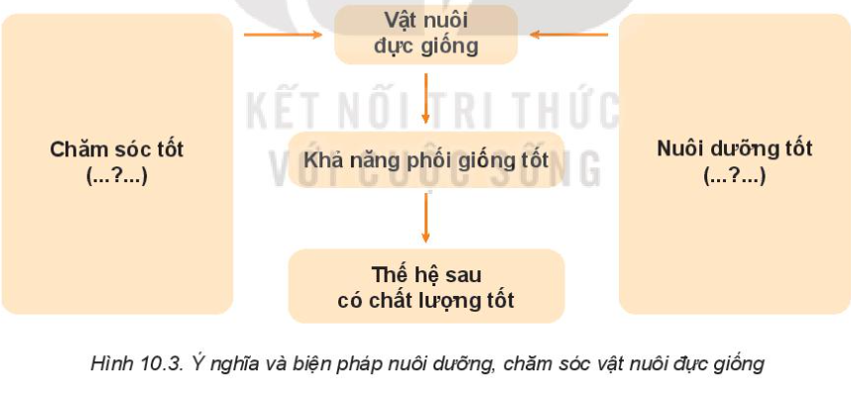c. Sản phẩm: Báo cáo hoạt động nhóm và hoàn thành PHT1
- Ý nghĩa: có vai trò hết sức quan trọng trong khả năng phối giống và ảnh hưởng đến số lượng và chất lượng của vật nuôi đời sau.
- Biện pháp:
+ Cho ăn thức ăn chất lượng cao, giàu chất đạm.
+ Cho ăn vừa đủ để chúng không quá béo hoặc quá gầy.
+ Chuồng nuôi rộng rãi, phù hợp, vệ sinh sạch sẽ, khô ráo, mát về mùa hè, ấm về mùa đông.
+ Tắm chải và cho vật nuôi vận động thường xuyên.
+ Khai thác tinh hay cho giao phối khoa học.
d. Tổ chức hoạt động
Hoạt động của GV và HS | Nội dung cần đạt
Chuyển giao nhiệm vụ  GV yêu cầu HS quan sát và thảo luận trao đổi nhóm trả lời câu hỏi trong PHT trên trong thời gian 2 phút.  HS quan sát và tiếp nhận nhiệm vụ.  Thực hiện nhiệm vụ  HS quan sát, trao đổi nhóm hoàn thành trả lời câu hỏi trên trng PHT.  Báo cáo, thảo luận  GV yêu cầu đại diện nhóm trình bày, nhóm khác nhận xét và bổ sung.  Đại diện nhóm trình bày, nhóm khác nhận xét và bổ sung.  GV: Nếu đực giống quá béo hoặc quá gầy thì gây ra tác hại như thế nào  1-2 HS trả lời. HS khác nhận xét và bổ sung  - Đực giống quá béo: phát sinh loạn dưỡng mỡ, con vật ể oải, nằm lỳ, dẫn tới phản xạ kém.  - Đực giống quá gầy: thiếu protein thì lượng số tinh trùng xuất ít, mật độ tinh trùng loãng, gây ra hiện tượng miễn cưỡng phối giống; thiếu các chất khoáng (Ca, P, Na) hay thiếu các sinh tố (A, E) đều làm tăng tỷ lệ tinh trùng kị hình tuyến sinh dục bị teo và con vật mất phản xạ sinh dục.  Kết luận và nhận định  GV nhận xét trình bày của HS.  GV chốt lại kiến thức. HS ghi vở | III.Nuôi dưỡng và chăm sóc vật nuôi đực giống  - Ý nghĩa: có vai trò hết sức quan trọng trong khả năng phối giống và ảnh hưởng đến số lượng và chất lượng của vật nuôi đời sau.  - Biện pháp:  + Cho ăn thức ăn chất lượng cao, giàu chất đạm.  + Cho ăn vừa đủ để chúng không quá béo hoặc quá gầy.  + Chuồng nuôi rộng rãi, phù hợp, vệ sinh sạch sẽ, khô ráo, mát về mùa hè, ấm về mùa đông.  + Tắm chải và cho vật nuôi vận động thường xuyên.  + Khai thác tinh hay cho giao phối khoa học.
Nội dung 2. Tìm hiểu nuôi dưỡng và chăm sóc vật nuôi cái sinh sản(15’)
a.Mục tiêu: Trình bày được các công việc cơ bản của nuôi dưỡng và chăm sóc từng loại vật nuôi: Vật nuôi cái sinh sản
b. Nội dung: HS trả lời câu hỏi
Đọc nội dung mục IV kết hợp quan sát Hình 10.4, nêu ý nghĩa và biện pháp nuôi dưỡng, chăm sóc vật nuôi cái sinh sản.
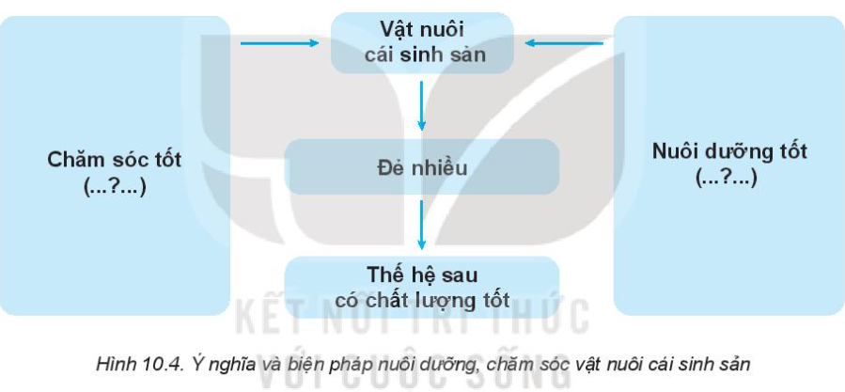c. Sản phẩm: Báo cáo hoạt động nhóm.
- Ý nghĩa: có ý nghĩa quan trọng, có ảnh hưởng trực tiếp đến chất lượng trứng và con non.
- Biện pháp:
+ Giai đoạn hậu bị: cho vật nuôi ăn ít hơn so với nhu cầu để chúng không quá béo và sẽ đẻ tốt; với gia cầm, ngoài hạn chế ăn còn phải hạn chế ánh sáng để chúng không đẻ quá sớm khi cơ thể còn quá bé.
+ Giai đoạn có chửa: cần cho ăn vừa đủ để bào thai phát triển tốt, có khối lượng vừa phải, cho ra nhiều con non tốt. Con cái không được quá béo hoặc quá gầy.
+ Giai đoạn đẻ và nuôi con (tiết sữa) cần được cho ăn tự do theo nhu cầu để chúng tiết sữa được nhiều nhất, gia cầm đẻ nhiều trứng nhất.
d. Tổ chức hoạt động
Hoạt động của GV và HS | Nội dung cần đạt
Chuyển giao nhiệm vụ  GV yêu cầu HS quan sát và thảo luận trao đổi nhóm cặp bàn, trả lời câu hỏi trên trong thời gian 2 phút.  HS quan sát và tiếp nhận nhiệm vụ.  Thực hiện nhiệm vụ  HS quan sát, trao đổi nhóm cặp bàn, hoàn thành trả lời câu hỏi trên.  Báo cáo, thảo luận  GV yêu cầu đại diện nhóm trình bày, nhóm khác nhận xét và bổ sung.  Đại diện nhóm trình bày, nhóm khác nhận xét và bổ sung.  Kết luận và nhận định  GV nhận xét trình bày của HS.  GV chốt lại kiến thức. HS ghi vở | - Ý nghĩa: có ý nghĩa quan trọng, có ảnh hưởng trực tiếp đến chất lượng trứng và con non.  - Biện pháp:  + Giai đoạn hậu bị: cho vật nuôi ăn ít hơn so với nhu cầu để chúng không quá béo và sẽ đẻ tốt; với gia cầm, ngoài hạn chế ăn còn phải hạn chế ánh sáng để chúng không đẻ quá sớm khi cơ thể còn quá bé.  + Giai đoạn có chửa: cần cho ăn vừa đủ để bào thai phát triển tốt, có khối lượng vừa phải, cho ra nhiều con non tốt. Con cái không được quá béo hoặc quá gầy.  + Giai đoạn đẻ và nuôi con (tiết sữa) cần được cho ăn tự do theo nhu cầu để chúng tiết sữa được nhiều nhất, gia cầm đẻ nhiều trứng nhất.
Hoạt động 3: Luyện tập(8’)
a.Mục tiêu: Củng cố kiến thức về nuôi dưỡng và chăm sóc vật nuôi
b. Nội dung: HS tiến hành làm bài tập
Bài tập 1.
1. Vật nuôi non và vật nuôi trưởng thành có đặc điểm gì khác nhau? Thức ăn và cách chăm sóc vật nuôi non khác với vật nuôi trưởng thành như thế nào?
2. So sánh biện pháp nuôi dưỡng và chăm sóc vật nuôi non, vật nuôi đực giống và vật nuôi cái sinh sản.
c. Sản phẩm: HS các nhóm hoàn thành bài tập
- Bài tập 1
1.Vật nuôi non và vật nuôi trưởng thành có đặc điểm khác nhau là:
- Sự điều tiết thân nhiệt ở vật nuôi non chưa hoàn chỉnh, dễ bị tác động bởi sự thay đổi nhiệt độ của môi trường.
- Chức năng của hệ tiêu hóa của vật nuôi non chưa hoàn chỉnh.
- Chức năng miễn dịch chưa tốt, sức đề kháng kém hơn so với vật nuôi trưởng thành.
Thức ăn và cách chăm sóc vật nuôi non khác với vật nuôi trường thành ở: lượng thức ăn của vật nuôi non ít hơn, được chế biến thơm ngon, có độ mềm và kích thước phù hợp để vật nuôi thích ăn, dễ ăn, dễ tiêu hóa.
2.
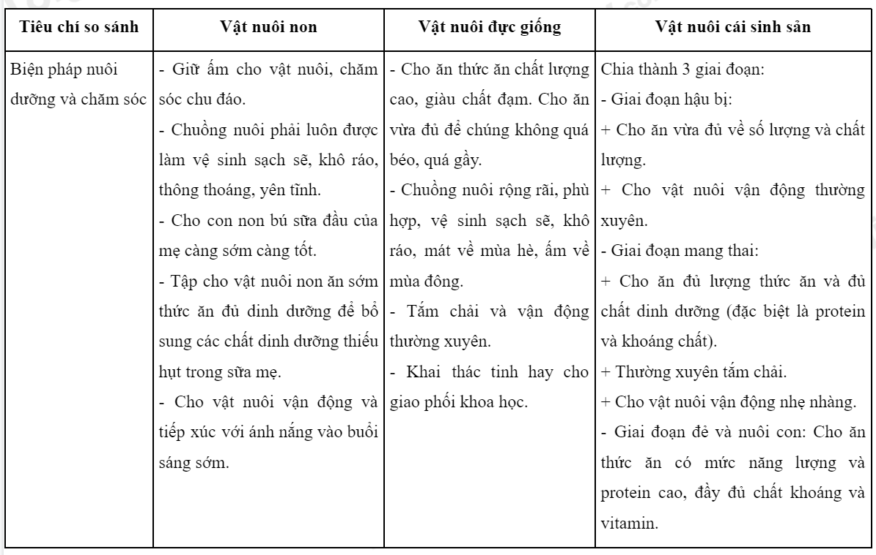
d. Tổ chức thực hiện:
Hoạt động của GV và HS | Nội dung cần đạt
Chuyển giao nhiệm vụ  GV yêu cầu HS thảo luận trao đổi nhóm cặp bàn, hoàn thành bài tập trong thời gian 4 phút.  Thực hiện nhiệm vụ  HS thảo luận trao đổi nhóm cặp bàn, hoàn thành bài tập  Báo cáo, thảo luận  GV yêu cầu đại diện nhóm trình bày, nhóm khác nhận xét và bổ sung.  Đại diện nhóm trình bày, nhóm khác nhận xét và bổ sung.  Kết luận và nhận định  GV nhận xét, đánh giá trình bày của HS.  GV khen bạn có kết quả tốt nhất. HS nghe và ghi nhớ. | HS hoàn thành bài tập
Hoạt động 4: Vận dụng(3’)
a.Mục tiêu: Vận dụng kiến thức về nuôi dưỡng và chăm sóc vật nuôi vào thực tiễn
b. Nội dung: HS về nhà hoàn thành yêu cầu sau
Quan sát hoạt động nuôi dưỡng, chăm sóc vật nuôi đực giống, vật nuôi cái sinh sản trong gia đình hoặc địa phương em và cho biết những công việc nào đã làm tốt, công việc nào làm chưa tốt. Trao đổi với người thân và đề xuất biện pháp khắc phục những việc chưa làm tốt trong quá trình nuôi dưỡng và chăm sóc vật nuôi.
Ghi trên giấy A4. Giờ sau nộp lại cho GV.
c. Sản phẩm: Bản ghi trên giấy A4.
d. Tổ chức thực hiện:
Hoạt động của GV và HS | Nội dung cần đạt
Chuyển giao nhiệm vụ  GV yêu cầu HS về nhà thực hiện yêu cầu phần nhiệm vụ ở phần nội dung.  Thực hiện nhiệm vụ  HS thực hiện nhiệm vụ của GV tại nhà  Báo cáo, thảo luận  HS trình bày kết quả của mình, HS khác nhận xét và bổ sung.  Kết luận và nhận định  GV nhận xét, đánh giá trình bày của HS.  GV khen bạn có kết quả tốt nhất. HS nghe và ghi nhớ. | Bản ghi giấy A4.  Học sinh tự quan sát thực tế tại gia đình và địa phương, vận dụng kiến thức và khảo sát, ghi lại quá trình và đề xuất những biện pháp.

